Reglas básicas del waterpolo

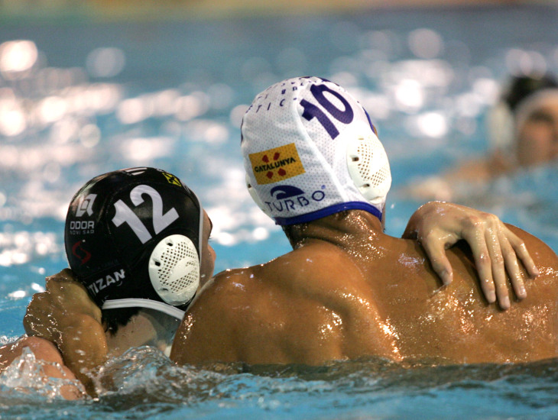

El waterpolo es un deporte de equipo, reconocido por exigir al jugador velocidad, agilidad, resistencia, fuerza, inteligencia táctica y mental.
Es uno de los tres deportes más completos del mundo; los otros dos son el atletismo y el ciclismo.
Consiste en el enfrentamiento de dos equipos, cada uno con siete jugadores en el agua, incluido el portero.
Hay seis jugadores de reserva y el número de cambios es ilimitado y pueden hacerse en cualquier momento.
Existe una zona especifica de la piscina donde los jugadores deben realizar los cambios para salir y entrar.
El objetivo es hacer el gol en la portería del equipo rival, con una posesión de 30 segundos cada equipo, jugando cuatro tiempos de ocho minutos, con descansos en entre tiempos de dos minutos.

Reglas Básicas
1. Los árbitros y los encargados de la mesa donde se controlan las incidencias del partido están fuera del agua y a los lados de la piscina.
2. En la piscina se demarcan zonas para una ubicación correcta de los jugadores durante el juego, y para que los árbitros puedan aplicar las reglas de faltas y tiros, fuera de juego, y son;
- Zona de 2 metros para el fuera de juego.
- Zona de 5 metros para el tiro inmediato después de una falta y el punto donde se lanza el penalti
- Zona que determina la mitad del campo, 15 metros para los hombres.
3. Los jugadores sólo pueden coger el balón con una mano, si lo hacen con las dos es falta, el único que puede cogerlo con dos manos es el portero.
4. Cada equipo se distingue dentro del agua por el color de los gorros. Los colores suelen ser azul y blanco. Los porteros utilizan gorros de color rojo.
5. Los jugadores no pueden hundir la pelota en el agua cuando está en juego, es falta.
6. Nadie puede apoyarse en los bordes de la piscina cuando se está jugando, es falta. No se puede hacer pie en el fondo de la piscina o impulsarse de éste, también es falta.

Tipos de Faltas
1. Faltas regulares: el tiempo y la jugada se paran, dando libertad en la acción al jugador afectado por 5 segundos, antes de poner de nuevo la pelota en juego.
2. Expulsiones: el jugador abandona durante 20 segundos la zona de juego por cometer una falta, por no atender las órdenes del arbitro, por no dejar al contrario poner el balón en juego después de una falta.
3. Expulsiones con cambio: el jugador sancionado no volverá a entrar al partido, pero puede ser reemplazado por otro jugador después de los 20 segundos reglamentarios.
4. Expulsiones graves sin cambio: el sancionado comete una falta grave para el árbitro, insulta al contrario o a algún juez, propina golpes fuera del agua; el jugador expulsado tendrá que estar fuera durante todo el partido.
5. Los entrenadores y asistentes pueden ser sancionados con tarjeta amarilla y deben permanecer sentados, o roja, por lo que tendrán que irse del banquillo expulsados.

Medidas de la Piscina y Porterías
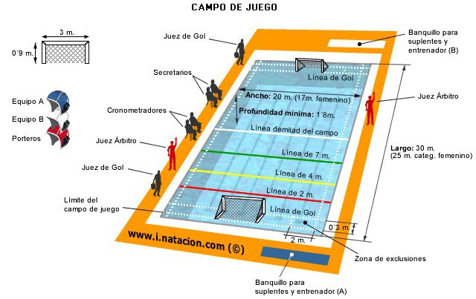
Las medidas reglamentarias son de 30 metros de largo por 22 metros de ancho para hombres.
Para las mujeres, las medidas de la piscina es de 25 metros de largo con 22 metros de ancho.
La profundidad del agua va desde 1.80 metros como mínimo, ya que en el waterpolo se evita a toda costa hacer pie en el fondo de la piscina.
Las porterías tienen medidas de 0.90 metros de altura en los postes, y el larguero es de 3 metros de largo.

La Pelota
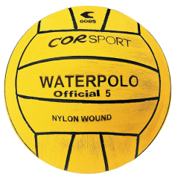
El balón de waterpolo es una pelota de goma con una cámara de aire.
La superficie es rasposa al tacto para facilitar la adaptación de la mano del jugador para la manipulación del balón cuando esta mojado, permitiendo un juego rápido y un mayor número de goles.
Su peso varía entre 400 y 450 gramos.
Las dimensiones de su circunferencia y presión son: para hombres, entre 68 y 71 centímetros y presión de 90 a 97 kPa; para mujeres, entre 65 y 67 centímetros y presión de 83 a 90 kPa.

